13- 9
第十三部分 电学实验
九．与磁场相关的电学创新实验
1. （2018云南建水四校联考）霍尔效应是电磁基本现象之一，近期我国科学家在该领域的实验研究上取得了突破性进展．如图1所示，在一矩形半导体薄片的P，Q间通入电流I，同时外加与薄片垂直的磁场B，在M，N间出现电压_{UH}，这个现象称为霍尔效应，_{UH}称为霍尔电压，且满足U_{H}＝k，式中d为薄片的厚度，k为霍尔系数．某同学通过实验来测定该半导体薄片的霍尔系数．
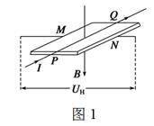
(1)若该半导体材料是空穴(可视为带正电粒子)导电，电流与磁场方向如图1所示，该同学用电压表测量U_{H}时，应将电压表的“＋”接线柱与______(填“M”或“N”)端通过导线相连．
(2)已知薄片厚度d＝0.40 mm，该同学保持磁感应强度B＝0.10 T不变，改变电流I的大小，测量相应的U_{H}值，记录数据如下表所示．根据表中数据在图2中画出U_{H}—I图线，利用图线求出该材料的霍尔系数为______×10^{－3}V·m·A^{－1}·T^{－1}(保留2位有效数字).
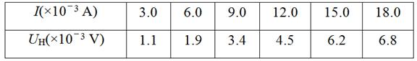
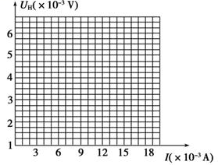
(3)该同学查阅资料发现，使半导体薄片中的电流反向再次测量，取两个方向测量的平均值，可以减小霍尔系数的测量误差，为此该同学设计了如图3所示的测量电路，S₁，S₂均为单刀双掷开关，虚线框内为半导体薄片(未画出)．为使电流从Q端流入，P端流出，应将S₁掷向________(填“a”或“b”)，S₂掷向________(填“c”或“d”)．为了保证测量安全，该同学改进了测量电路，将一合适的定值电阻串联在电路中．在保持其它连接不变的情况下，该定值电阻应串联在相邻器件________和________(填器件代号)之间．
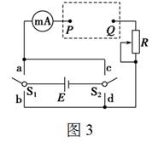
【参考答案】 (1)M[来源:学+科+网Z+X+X+K]
(2)如图所示
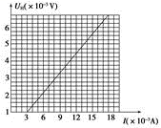
1．5(1.4～1.6) (3)bc S₁(或S₂) E
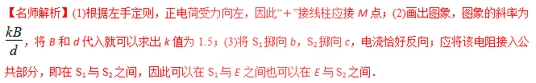
2． (4分)有一个教学用的可拆变压器，如图21甲所示，它有两个外观基本相同的线圈A、B(内部导线电阻率、横截面积相同)，线圈外部还可以绕线．
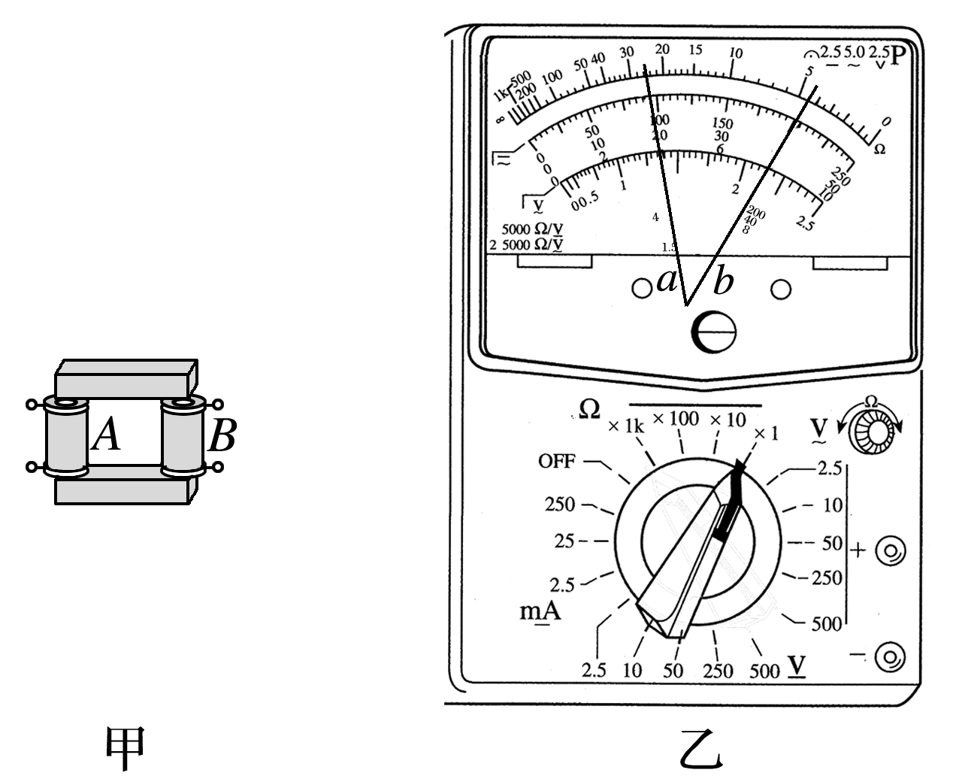
图21
(1)某同学用一多用电表的同一欧姆挡先后测量了A、B线圈的电阻值，指针分别对应图乙中的a、b位置，由此可推断________(选填“A”或“B”)线圈的匝数较多．
(2)如果把它看做理想变压器，现要测量A线圈的匝数，提供的器材有：一根足够长的绝缘导线、一只多用电表和低压交流电源，请完成实验步骤的填空：
①用绝缘导线在线圈的外部或变压器的铁芯上绕制n匝线圈；
②将________(选填“A”或“B”)线圈与低压交流电源相连接；
③用多用电表的________挡分别测量A线圈的输入电压U_{A}和绕制线圈的输出电压U.
④则A线圈的匝数为________．
【参考答案】(1)A (2)②A ③交流电压 ④n
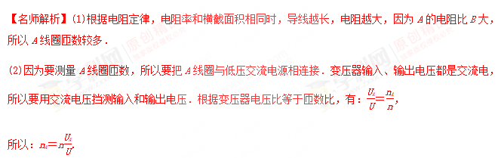
3.(2018·东阳中学期中)如图16为“研究电磁感应现象”的实验装置，开关合上前小螺线管已插入到大螺线管中．
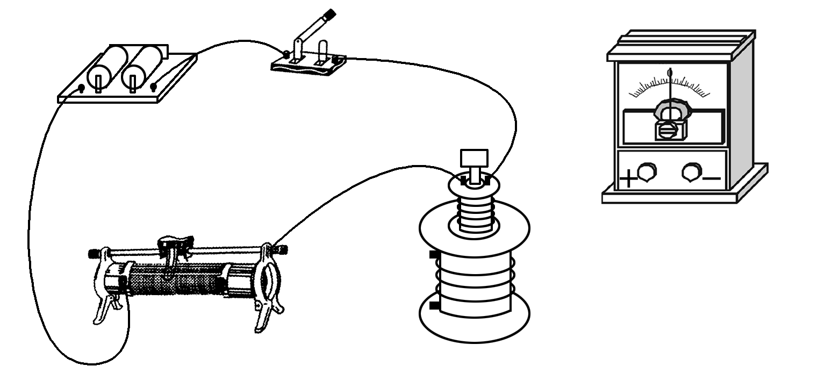
图16
(1)①将图中所缺的导线补接完整；[来源:学*科*网]
②如果在闭合开关时发现灵敏电流计的指针向右偏转一下，那么合上开关后将小螺线管迅速抽出时，灵敏电流计指针将向________(“左”或“右”)偏转．将滑动变阻器的滑片迅速向左滑动，则灵敏电流计指针将向________(“左”或“右”)偏转．
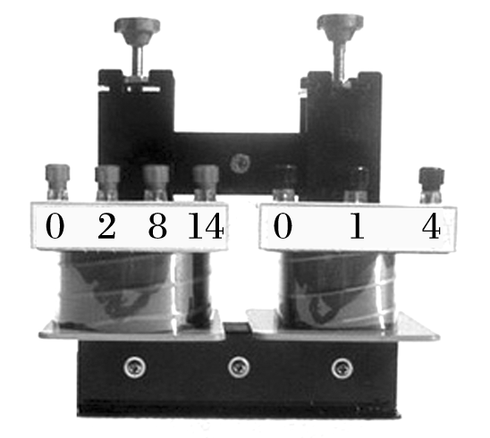
图17[来源:学科网]
(2)如图17所示，在用可拆变压器“探究变压器线圈两端的电压与匝数的关系”实验中，下列说法正确的是________．
A．测量原、副线圈的电压，可用“测定电池的电动势和内阻”实验中的电压表
B．用可拆变压器，能方便地从不同接线柱上选取不同匝数的线圈
C．原线圈接0、8接线柱，副线圈接0、4接线柱，副线圈电压大于原线圈电压
D.保持原线圈匝数和电压不变，改变副线圈的匝数，可以研究副线圈匝数对输出电压的影响
【参考答案】(1)①见解析图 ②左 右 (2)BD
【名师解析】(1)①如图所示
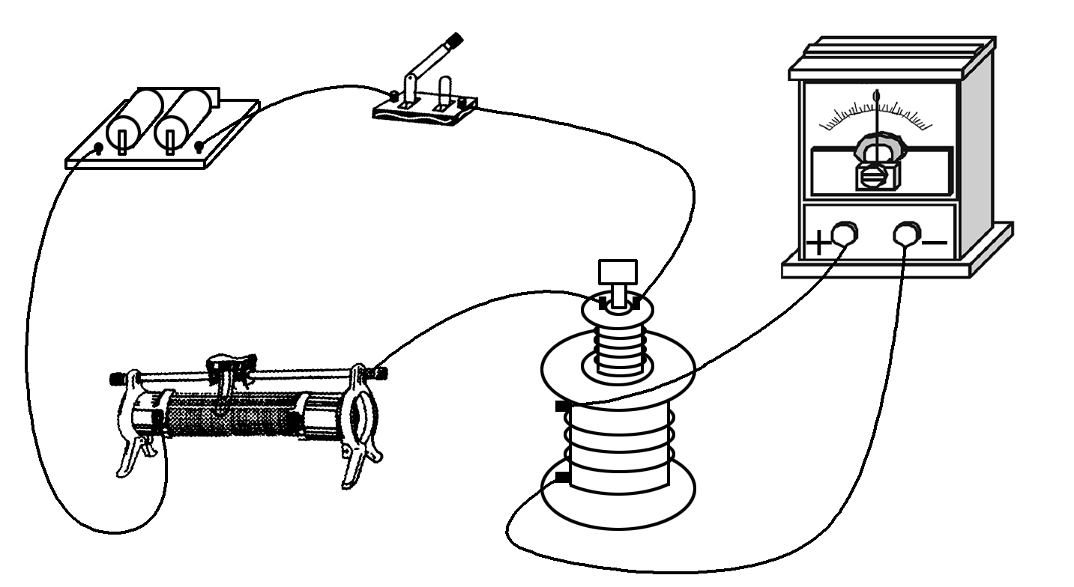
②在闭合开关时和电流计串联的线圈中磁通量增加，发现灵敏电流计的指针向右偏转一下．那么合上开关后将小螺线管迅速抽出时和电流计串联的线圈中磁通量减小，灵敏电流计指针将向左偏转；将滑动变阻器的滑片迅速向左滑动时，滑动变阻器接入电路的电阻减小，电流增大，和电流计串联的线圈中磁通量增加，发现灵敏电流计的指针向右偏转．
(2)在“测定电池的电动势和内阻”实验中的电压表是直流电压表，变压器只能改变交变电流的电压，不能改变直流电压，故A错误；变压器的输出电压跟输入电压以及原、副线圈匝数之比都有关，因此需要用可拆卸的变压器研究．探究副线圈电压与匝数的关系，采用控制变量法，即为便于探究，先保持原线圈匝数和电压不变，改变副线圈的匝数，研究其对副线圈电压的影响，故B、D正确；根据原、副线圈匝数之比等于输入、输出电压之比可知，原线圈接0、8接线柱，副线圈接0、4接线柱，那么副线圈的电压小于原线圈电压，故C错误．

4.（2016全国理综III丙卷）某同学用图中所给器材进行与安培力有关的实验。两根金属导轨ab和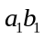固定在同一水平面内且相互平行，足够大的电磁铁（未画出）的N极位于两导轨的正上方，S极位于两导轨的正下方，一金属棒置于导轨上且与两导轨垂直。
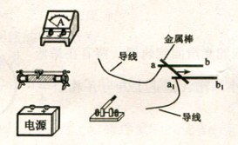
（1）在图中画出连线，完成实验电路。要求滑动变阻器以限流方式接入电路，且在开关闭合后，金属棒沿箭头所示的方向移动。
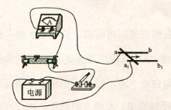[来源:Zxxk.Com]
（2）为使金属棒在离开导轨时具有更大的速度，有人提出以下建议：
A.适当增加两导轨间的距离
B.换一根更长的金属棒
C.适当增大金属棒中的电流
其中正确的是（填入正确选项前的标号）
【参考答案】（1）如图所示（2）AC
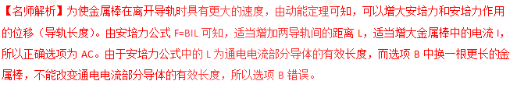
考点：考查了研究安培力实验
5. .( 2016湖北七市(州)联考)（９分）材料的电阻随压力的变化而变化的现象称为“压阻效应”，利用这种效应可以测量压力大小．若图１为某压敏电阻在室温下的电阻压力特性曲线，其中ＲＦ、Ｒ０分别表示有、无压力时压敏电阻的阻值．为了测量压力Ｆ，需先测量压敏电阻处于压力中的电阻值ＲＦ．[来源:Zxxk.Com]
请按要求完成下列实验．
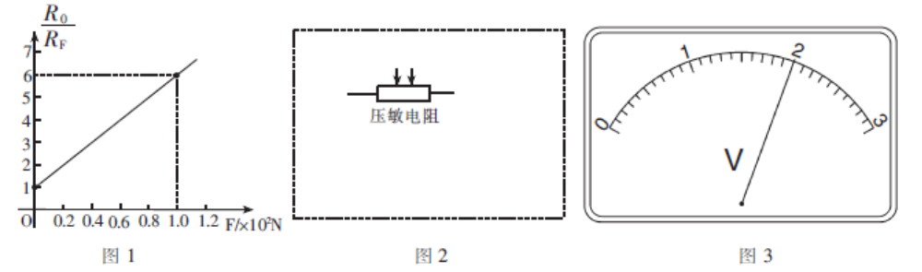
（１）设计一个可以测量处于压力中的该压敏电阻阻值的电路，在图２的虚线框内画出实验电路原理图（压敏电阻及所给压力已给出，待测压力大小约为０．４×１０２～０．８×１０２Ｎ，不考虑压力对电路其它部分的影响），要求误差较小，提供的器材如下：
Ａ．压敏电阻，无压力时阻值Ｒ０＝６０００Ω
Ｂ．滑动变阻器Ｒ，全电阻约２００Ω
Ｃ．电流表! ，量程２．５ｍＡ，内阻约３０Ω
Ｄ．电压表! ，量程３Ｖ，内阻约３ｋΩ
Ｅ．直流电源Ｅ，电动势３Ｖ，内阻很小Ｆ．开关Ｓ，导线若干
（２）正确接线后，将压敏电阻置于待测压力下，通过压敏电阻的电流是１．３３ｍＡ，电压表的示数如图３所示，则电压表的读数为_______Ｖ．
（３）此时压敏电阻的阻值为________Ω；结合图１可知待测压力的大小Ｆ＝________ Ｎ．
（计算结果均保留两位有效数字）
【参考答案】（1）如图所示。（3分）（2）2.00（2分）
（3）1.5×10³Ω（2分） 0.60×10²N（2分）
【命题意图】本题考查电路设计、电压表读数、欧姆定律、图象分析及其相关知识。
